INTELIGENCIA ARTIFICIAL

TALLER N° 1

NATALIA ISABEL HERNANDEZ NAVEROS

CARTAGO VALLE

CORPORACIÓN DE ESTUDIOS TECNOLÓGICOS DEL NORTE DEL VALLE

TECNÓLOGO EN SISTEMAS DE APLICACIÓN

2018

1. Definir el termino de inteligencia artificial

En el ámbito de las ciencias de la computación se denomina como inteligencia artificial a la facultad de razonamiento que ostenta un agente que no está vivo, tal es el caso de un robot, por citar uno de los ejemplos más populares, y que le fue conferida gracias al diseño y desarrollo de diversos procesos gestados por los seres humanos. Cabe destacarse que además del poder de razonar, estos dispositivos son capaces de desarrollar muchas conductas y actividades especialmente humanas como puede ser resolver un problema dado, practicar un deporte, entre otros.

El concepto de Inteligencia Artificial, también conocido por las siglas AI, se le debe al informático estadounidense John McCarthy, quien en el año 1956 lo pronunció por primera vez en una conferencia causando un gran impacto en el ámbito de la tecnología. A partir de ese entonces, el concepto se diseminó fantásticamente por el mundo y por ello hoy es tan común su uso cuando queremos referirnos a aquellas máquinas o aparatos dotados de una inteligencia símil a la de los seres humanos. McCarthy además del concepto aportó muchísimos conocimientos de vanguardia al campo de la inteligencia artificial. (González, 2013)

1. Realizar un mapa mental con alguna herramienta online que represente la historia de la inteligencia artificial.

Fuente de información: (Iglesias, 2016)

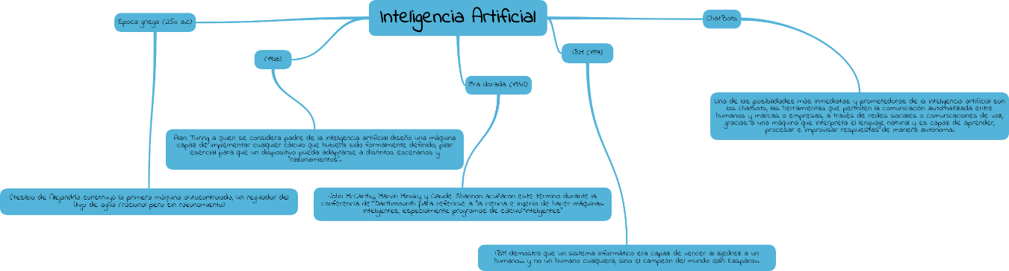

Fuente Propia

1. Definir y diferenciar 4 tipos de inteligencia artificial

* MÁQUINAS REACTIVAS: Sin duda, el estadio más básico de la inteligencia artificial. Ni se almacenan recuerdos ni se utilizan para la toma de decisiones. El gran exponente fue Deep Blue, la máquina que batió a Kasparov, por entonces campeón del mundo de ajedrez. Su misión es simplemente actuar a partir de lo que ven. Otro ejemplo es AlphaGo, perfecto para comprobar que el funcionamiento no tiene en cuenta el historial de cada jugador, sino que las predicciones siempre funcionan de la misma forma.
* MÁQUINAS CON MEMORIA LIMITADA: La memoria limitada es un ejemplo de la inteligencia artificial de los coches autónomos, según el autor. Los coches sí tienen un mundo sobre el que recordar aspectos como autovías o semáforos, y a él añaden los detalles del momento presente, con datos sobre peatones o coches de alrededor. De momento, tampoco se almacenan como recuerdos, aunque de cara al futuro podría ser útil en una misma ciudad antes de alcanzar un nivel de inteligencia superior.
* MÁQUINAS CON UNA TEORÍA DE LA MENTE: Este nivel comprende aquellas máquinas que son capaces de entender y expresar las emociones e ideas que del mundo a la vez que son capaces de tenerlas propias, adaptadas al mundo y respetando lo existente, pudiendo así trabajar en equipo y formar parte del día a día a día de los seres humanos.
* MÁQUINAS CON CONCIENCIA PROPIA: El nivel máximo, en el que las máquinas son capaces de verse a sí mismas con perspectiva en su entorno, de manera interna y siento capaces de predecir comportamientos y sentimientos ajenos. El sector está muy lejos de esto, la pregunta es cuándo llegará.

(Sabán, 2016)

1. ¿Por qué estudiar inteligencia artificial?

Estudia los tópicos más avanzados de las ciencias computacionales y su integración en la vida cotidiana del hombre, así como la manera de simular la inteligencia humana para hacer más sencillas sus actividades mediante software y hardware. Tiene como centro el uso de los sistemas de cómputo y es capaz de crear y desarrollar programas inteligentes que puedan solucionar problemas, tomar decisiones, recordar por medio de la experiencia, corregir errores y aprender de ellos por medio de la programación y almacenamiento de datos, e incluso –en el caso de robots- tener la oportunidad de interactuar con el mundo real en términos de espacio, movimientos y tiempo, entre otros. (Universidad Panamericana)

1. Definir las ramas de la inteligencia artificial

* Sistemas Expertos: Programas computacionales que resuelven problemas que normalmente requieren del conocimiento de un especialista o experto humano.
* Aprendizaje y Razonamiento Automático: Máquinas capaces de planificar, tomar decisiones, plantear y evaluar estrategias, aprender a partir de la experiencia, auto-re-programables, etc.
* Visión por Computadora: Reconocimiento de patrones, Reconoce y procesa señales, caracteres, patrones, objetos, escenas.
* Agentes Inteligentes: Es una entidad capaz de percibir su entorno, procesar tales percepciones y responder o actuar en su entorno de manera racional, es decir, de manera correcta y tendiendo a maximizar un resultado deseado.
* Robótica: Otra definición de robótica es el diseño, fabricación y utilización de máquinas automáticas programables con el fin de realizar tareas repetitivas como el ensamble de automóviles, aparatos, etc., y otras actividades. Básicamente, la robótica se ocupa de todo lo concerniente a los robots, lo cual incluye el control de motores, mecanismos automáticos neumáticos, sensores, sistemas de cómputos, etc.

(RAMAS DE LA INTELIGENCIA ARTIFICIAL)

1. Escribir un breve ensayo sobre su opinión personal acerca de la inteligencia artificial y su incidencia en el desarrollo una sociedad beneficios y problemas.

La inteligencia artificial se puede definir como la inteligencia de las maquinas, se ha convertido en un factor importante en el mundo laboral, en donde estudia el hardware y el software, para simular la comprensión del comportamiento humano. En donde la maquina sea capaz de desarrollar el razonamiento humano, en donde realice tareas que requieran aprendizaje, solución de problemas y decisiones.

La tecnología ha avanzado en donde se ha de crear maquinas o programas capacitados para que en un futuro realicen lo que el humano realiza, en donde se crean teorías y modelos que muestren su desarrollo para ayudar en las actividades del hombre viviendo de manera diferente.

En conclusión, la inteligencia artificial esta desarrolla a la creación de máquinas que piensen igual que el humano.